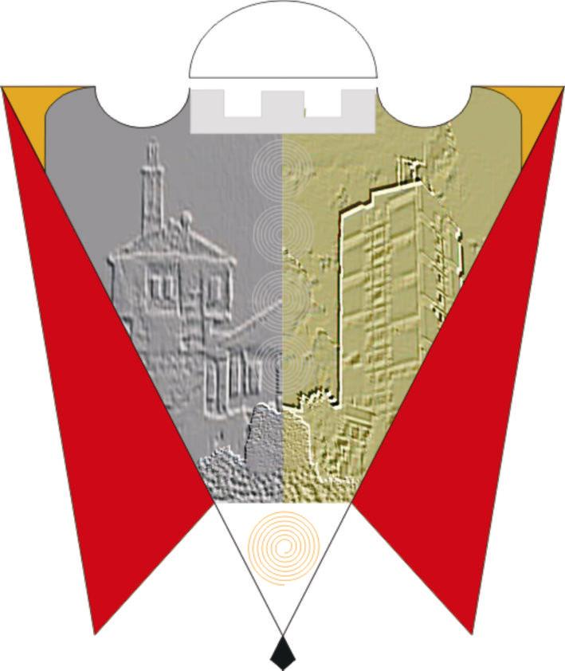

Republika e Kosovës Komuna e Gjilanit
Republika Kosova Opština Gnjilane
Republic of Kosovo Municipality of Gjilan

Gilan Belediyesi
Në mbështetje të nenit 17, s), të nenit 38 paragrafi 1.4 dhe nenin 46 paragrafi 5 të Statutit të Komunës së Gjilanit 01.nr.016-126211 të datës 06.11.2014, me ndryshimet dhe plotësimet 01. 016-28448 të datës 22.03.2018, në nein 3, paragrafi 3 dhe nenin 22 të Rregullores 01.Nr.016-126422 të datës 29.12.2016 për kushtet, kriteret dhe procedurat e ndarjes së subvencioneve, me ndryshime dhe plotësime 01.Nr.016-28468 të datës 22.03.2018, pas shqyrtimitb të kërkesës të Drejtorisë për Kulturë, Rini dhe Sport, Kuvendi i Komunës së Gjilanit në mbledhjen e mbajtur me 23.02.2023, merr:

V E N D I M
PËR NDARJEN EMJETEVE FINANCIARE NË SHUMËN PREJ 74,445.16 € PËR SUBVENCIONIMIN E AKTIVITETIT TË OJQ-VE

- Lejohet ndarja e mjeteve financiare në shumën prej 74,445.16€ për subvencionimin e aktivitetit të këtyre OJQ-ve:

  - Organizatës së Veteranëve të Luftës të UÇK-së, i ndahen mjete financiare në shumën prej 7,155.00€
  - Shoqatës së Invalidëve të Luftës të UÇK-së, i ndahen mjete financiare në shumën prej 7,800.00€
  - Shoqatës së familjeve të Dëshmorëve të UÇK-së, i ndahen mjete financiare në shumën prej 11,755.00€
  - Shoqatës Kulturore “Ditët e Agimit”, i ndahen mejet financiare në shumën prej 9,975.16€
  - Klubit të Boksit “Drita”, i ndaahen mjete finnciare në shumën prej 7,760.00€
  - Klubit të Vojelbollit “Drita”, i ndahen mjete financiare në shumën prej 30,000.00€

- Pjesë përbërse e këtij vendimi janë projektet me specifikacinin e shpenzimit te mjeteve për secilën organizatë si në pikën 1 vendimit

- Mjetet financiar si në pikën 1 të këtijë vendimi ndahen nga Buxheti i Drejtorisë për Kulturë, Rini dhe Sport-Kodi buxhetor i Subvencioneve

- Zbatimin e këtij vendimi e bënë Drejtoria për Kulturë, Rini dhe Sport dhe Kryetari i komunës, ndërsa për implementimin e tij do të kujdeset Kryesuesi i KK-Gjilan.

- Ky vendim hynë në fuqi 7 ditë pas dhe publikimit në gjuhët zyrtare në ueb faqen e Komunës.

01.Nr.016-20427 Kryesuesi i kuvendit,
Gjilan, më 23.02.2023 __________________ /Arianit Sadiku/

